BIOHACKING PRO ŽENY
28. března 2025

Zdravý životní styl pro ženy v 21. století
Nedaří se vám zhubnout? Cítíte se stále vyčerpaná a nemocná? Dost možná se řídíte zastaralými radami a metodami, které na vás jednoduše nefungují! Úspěšná biohackerka a autorka Aggie Lal přichází s knihou Biohacking pro ženy, která je řešením pro všechny moderní ženy, které se chtějí jednoduše cítit zdravější, krásnější a silnější. Kniha vychází pod značkou Alferia, která je součástí Nakladatelského domu GRADA.
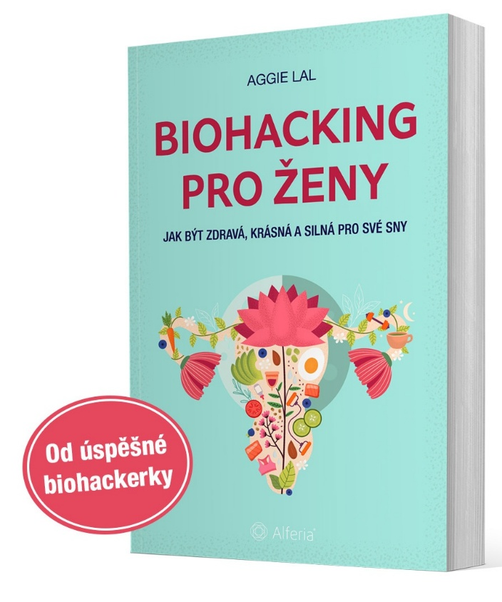
Přijměte identitu biohackerky!

Pojem biohacking se v poslední době často skloňuje na různých webech i sociálních sítích. Co ale znamená? Je to v podstatě proces změny životního stylu, jehož cílem je cítit se lépe. Prvními průkopníky biohackingu se stali muži, kteří propadli otužování a budování fyzičky. Jenže jejich pravidla nejsou stejně efektivní i pro ženy. Proto přišly na scénu první biohackerky v popředí s mentorkou Aggie Lal. Ta ve své knize vysvětluje, proč „mužské hacky“ nemusí být pro ženské tělo vždy prospěšné. Ukazuje, jak rozvíjet všímavost ke svému tělu a jeho potřebám i jak se přizpůsobit vnitřním cyklům.

Biohacking pro ženy se soustředí na jednoduché vychytávky,
jimiž si může život zlepšit každá žena, tedy i ta, která jej nechce trávit v posilovně či sháněním potravinových doplňků. V knize najdeme například následující témata: optimální tělesná hmotnost a důležitost přátelského vztahu k tukům a glukóze, kdy, jak, v jakém pořadí a co jíst (ano,pizza i zmrzlina jsou povolené!), ženská pravidla přerušovaného půstu, vhodné využití různých fází menstruačního cyklu, přijetí vnitřní „bioflákačky“ a metody uvolňování stresu (včetně práce s dechem či s tělesným potěšením).

288 stran, formát 152×230 mm, 499 Kč
datum vydání: 28.03.

Kniha Biohacking pro ženy je k dostání u všech dobrých knihkupců a na www.grada.cz.
https://www.grada.cz/biohacking-pro-zeny-14395/

O autorce:
Aggie Lal (*1987) se proslavila jako cestovatelka, blogerka a instagramová influencerka. Přesto, že se jí podařilo to, o čem mnozí pouze sní, v určité fázi svého života zjistila, že není šťastná, chybí jí energie a dlouhodobě se necítí dobře. Radost z poznávání světa nahradily úzkosti, deprese a panické ataky – a tak Aggie začala hledat řešení. To ji přivedlo do světa zdravého životního stylu a biohackingu. Jako biohackerka získala nejen skvělou fyzickou kondici, ale i psychickou pohodu a vyrovnanost. Své poznatky se proto rozhodla sdílet – a to nejen v knize Biohacking pro ženy, ale i prostřednictvím své společnosti Biohacking Bestie zaměřující se na vývoj potravinových doplňků pro ženy.
Aggie je původem z Polska a stále tráví velkou část svého života na cestách, ale za své dva domovy teď považuje Kalifornii a Bali, kde žije se svým manželem Jacobem Riglinem.

Ukázka:
Možná tě napadá otázka, proč jsem napsala vlastní knihu o biohackingu, místo abych tě odkázala na velikány v tomto oboru. No, spousta z nich nemá vaječníky (ne že by vaječníky definovaly ženu, ale myslím, že mi rozumíš). Dave Asprey je otec biohackingu a já jsem… tvoje nejlepší kamarádka. Tvoje biohackerská nejlepší kamarádka. S vaječníky a s jiným pohledem na celou věc.
Jako tvoje nejlepší kamarádka vím, že máš na starost milion věcí. Nová práce? Rozchod? Dítě na cestě? Nezávazný vztah? Je toho tolik. Už tak nevíš, kam dřív skočit, a teď se máš učit o biohackingu. Může ti to připadat jako příliš velké sousto. A já nechci, abys to vzdala kvůli tomu, že nemáš dost času, nebo proto, že tvoje tělo nereaguje tak, jak jsi doufala.
Pro mě je nejdůležitější, aby ses cítila co nejlépe. Nebo alespoň „lépe“, pokud je toho na tebe teď příliš a ve tvém životě se děje spousta jiných věcí. Chci, aby ses cítila lépe, než se cítíš teď.
A takhle toho dosáhneme: Moje superschopnost spočívá v tom, že umím (spolu se skupinou vědců v mém týmu) přetlumočit složité lékařské výzkumy do velmi jednoduchých informačních jednohubek, které můžeš spořádat, zatímco si žiješ svůj hektický život, ať už čteš tuto knihu ve vlaku na cestě do práce, při čekání na děti ve škole nebo venčení domácího mazlíčka. Netlumočím tyto výzkumy proto, že bych si myslela, že nejsi dost chytrá jim porozumět. Tlumočím ti je proto, jelikož tě chápu a vím, že v životě žongluješ s milionem věcí.
Tato kniha vznikla, aby podpořila ženy, které jsou oporami pro ostatní.
Taky se s tebou podělím o svou osobní cestu od veganství přes zaryté biohackerství až po kombinaci biohackerství a bioflákačství. Nikdy jsem nebyla zdravější a šťastnější než teď. (Opravdu.) Tak pojďme na to!

K dispozici na vyžádání:
— recenzní výtisk
— ukázka z knihy
— kniha do soutěže

Kontaktní údaje:
Štěpánka Bínová, marketing a PR
Nakladatelský dům GRADA, U Průhonu 22, 170 00 Praha 7
e-mail: stepanka.binova@grada.cz, tel: +420 703 143 154
www.grada.cz

O společnosti GRADA Publishing:
Nakladatelský dům GRADA Publishing, a.s. si od roku 1991 drží pozici největšího tuzemského nakladatele odborné literatury. Ročně vydává přes 400 novinek ve 150 edicích z více než 40 oborů.
Od roku 2015 nakladatelský dům rychle expanduje i mimo oblast kvalitní odborné literatury. Tradiční značka GRADA zůstává vyhrazena odborným knihám ze všech odvětví a oblastí lidské činnosti. A ani pět novějších značek nakladatelství na knižním trhu jistě nepřehlédnete.
První, u čtenářů úspěšnou značkou je COSMOPOLIS, přinášející zahraniční i českou beletrii všech žánrů.
Další již zavedenou značkou je BAMBOOK, značka dětské literatury předkládající malým čtenářům díla českých i zahraničních autorů a ilustrátorů.
Značkou věnující se poznání, tématům z oblasti zdravého životního stylu, body-mind, spiritualitě či ekologii, je ALFERIA.
Akvizicí získaná značka METAFORA rozšiřuje nabídku nakladatelského domu o další kvalitní beletrii i zájmovou a populárně naučnou literaturu.
Prozatím poslední, rychle rostoucí značkou Nakladatelského domu GRADA je BOOKPORT, unikátní projekt online knihovny, který již dnes disponuje třetinou všech e-knih v ČR.
Více na www.grada.cz.

